P E R S B E R I C H T

Uilenballen geven hun geheimen prijs

Uilen zijn geweldige muizenvangers en omdat deze dieren hun prooien met huid en haar doorslikken, moeten ze van tijd tot tijd zogenaamde braakballen produceren. Dit zijn harige bolletjes met daarin alle onverteerbare delen van hun voedsel. Door deze uilenballen uit te pluizen vind je de schedeltjes, kaakjes en skeletdelen van prooidieren. Aan de hand van een tabel is vervolgens vast te stellen welke soorten muizen de uil in kwestie heeft gegeten.
Hierdoor kom je ook te weten welke kleine zoogdieren er in het jachtgebied van de betreffende uil leven.
Braakbalonderzoek is daarom een goed hulpmiddel bij het vaststellen van de verspreiding van muizen en andere kleine prooidieren.
In vrijwel alle provincies van ons land wordt er door zoogdierwerkgroepen op deze wijze aan verspreidingsonderzoek gedaan.

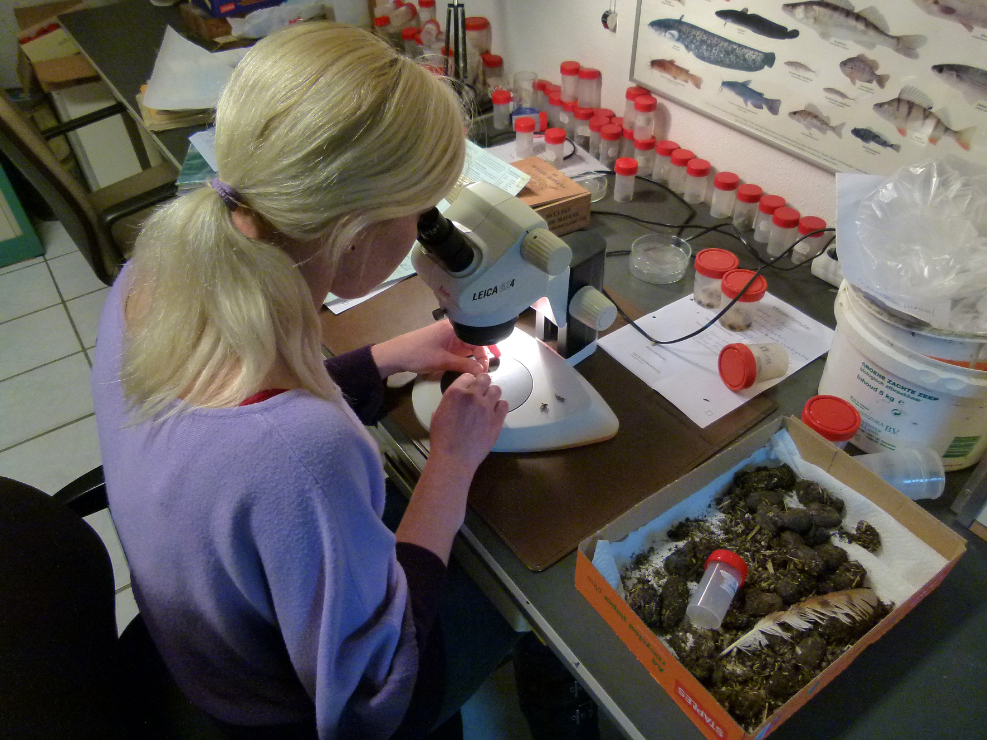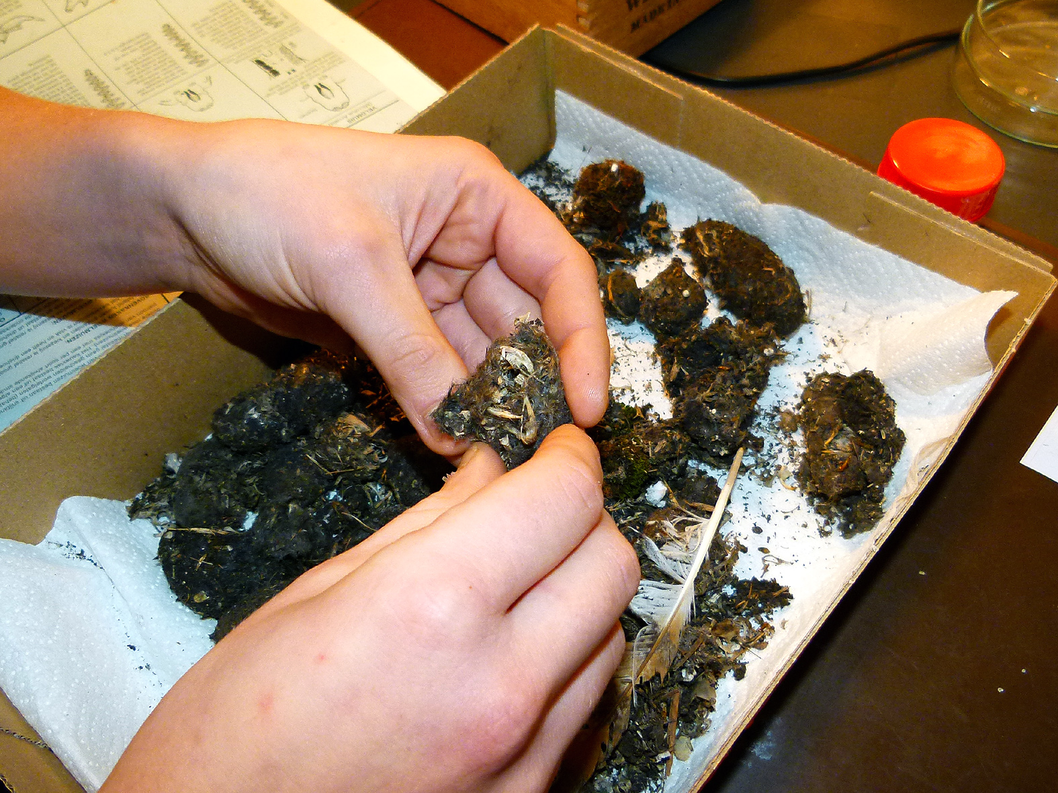

Braakballen geven hun geheimen prijs Foto: Ronald van Jeveren/NVD

Om meer mensen enthousiast te maken voor kleine zoogdieren en braakbalonderzoek worden er ook in de provincie Zuid-Holland zogenaamde pluisavonden georganiseerd. Hier kunnen onervaren pluizers "het vak" onder de knie krijgen en kunnen zij, die het vaker gedaan hebben, wellicht andere soorten ontdekken dan ze tot nu uit een braakbal gehaald hebben.

Ook bij de Natuur- en Vogelwacht Dordrecht worden de komende tijd een aantal "pluisdagen" georganiseerd. Op woensdag 18 januari 2012 vindt de eerste pluisavond plaats. Van 19.30 - 21.30 uur worden, onder begeleiding van ervaren pluizers, de braakballen van kerkuilen uitgeplozen.

Iedereen die kennis wil maken met deze bijzondere vorm van zoogdierinventarisatie is op deze pluisavond van harte welkom.

Aanmelden is wel verplicht en kan telefonisch tijdens kantooruren tel.: 078 -6.21.39.21.

